Астана қаласы мәслихатының 2006 жылғы 7 маусымдағы № 252/32-III "Астана қаласының аумағында құрылыс салу қағидалары туралы" шешіміне өзгерістер енгізу туралы
Күшін жойған
Астана қаласы мәслихатының 2010 жылғы 13 желтоқсандағы N 413/54-IV Шешімі. Астана қаласының Әділет департаментінде 2010 жылғы 31 желтоқсанда нормативтік құқықтық кесімдерді Мемлекеттік тіркеудің тізіліміне N 661 болып енгізілді. Күші жойылды - Астана қаласы мәслихатының 2011 жылғы 3 наурыздағы N 432/58-IV Шешімімен.
Ескерту. Күші жойылды - Астана қаласы мәслихатының 2011.03.03 N 432/58-IV (алғашқы ресми жариялаған күннен кейін он күнтізбелік күн өткен соң қолданысқа енгізіледі) Шешімімен.
Астана қаласы әкімдігінің ұсынысын қарап, "Қазақстан Республикасындағы сәулет, қала құрылысы және құрылыс қызметі туралы" 2001 жылғы 16 шілдедегі, "Қазақстан Республикасы астанасының мәртебесi туралы" 2007 жылғы 21 шілдедегі Қазақстан Республикасының заңдарын басшылыққа ала отырып, Астана қаласының мәслихаты ШЕШТІ:
1. Астана қаласы мәслихатының 2006 жылғы 7 маусымдағы № 252/32-ІII "Астана қаласының аумағында құрылыс салу қағидалары туралы" шешіміне (Нормативтік құқықтық актілерді мемлекеттік тіркеу Тізілімінде 2006 жылғы 27 шілдеде № 447 болып тіркелген, 2006 жылғы 3 тамыздағы № 126 "Астана хабары", 2006 жылғы 8 тамыздағы № 120 "Вечерняя Астана" газеттерінде жарияланған) мынадай өзгерістер енгізілсін:
аталған шешіммен бекітілген Астана қаласы аумағында құрылыс салу қағидаларында:
17 "Сауда объектілерін орналастыру" тарауының 88-тармағы мынадай редакцияда жазылсын:
"88. Көшелердің эстетикалық сәулет келбетін сақтау және тиісінше санитарлық жай-күйде ұстау мақсатында уақытша объектілерді орналастыру қала әкімдігінің рұқсаты болуымен, 2010–2013 жылдарға арналған Астана қаласы аумағында уақытша сауда объектілерін орналастыру Сызбасына (1-қосымша) және Астана қаласы аумағында уақытша сауда объектілерін кезең-кезеңмен шығару Сызбасына (2-қосымша) сәйкес жүзеге асырылады.".
2. Осы шешім оны алғашқы ресми жариялаған күннен кейін он күнтізбелік күн өткен соң қолданысқа енгізіледі.
Астана қаласы мәслихаты
сессиясының төрағасы Е. Оспанов
Астана қаласы
мәслихатының хатшысы В. Редкокашин
Астана қаласы мәслихатының
2010 жылғы 13 желтоқсандағы
N 413/54-IV шешіміне
1-қосымша
2010-2013 жылдары Астана қаласының аумағында уақытша
объектілерді орналастырудың сызбасы
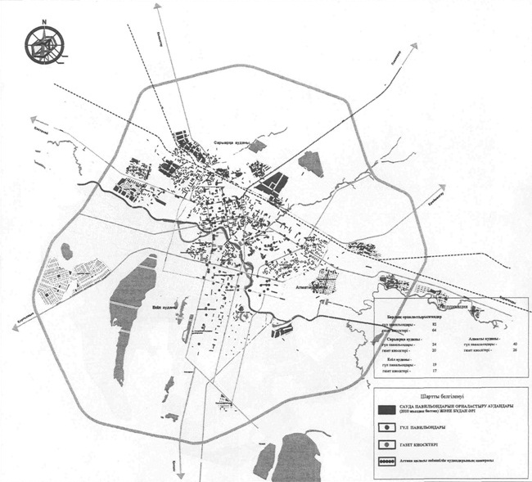
Астана қаласы мәслихатының
2010 жылғы 13 желтоқсандағы
N 413/54-IV шешіміне
2-қосымша
2010-2013 жылдары Астана қаласы аумағынан уақытша
объектілерді кезең бойынша шығарудың сызбасы
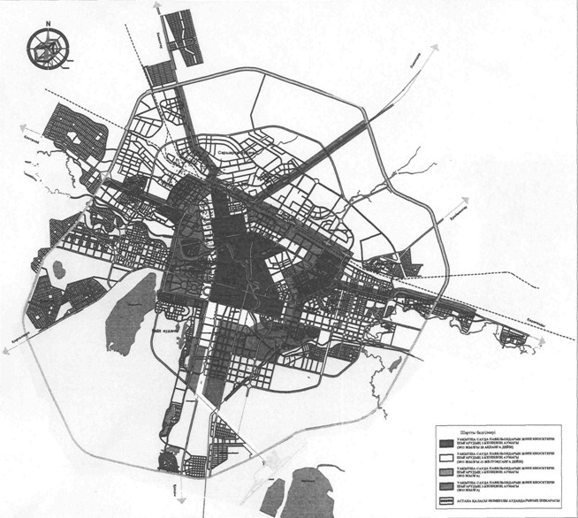

© 2012. Қазақстан Республикасы Әділет министрлігінің «Қазақстан Республикасының Заңнама және құқықтық ақпарат институты» ШЖҚ РМК

